Engenharia de Software

ANTEPROJETO
Secretaria Acadêmica

Histórico da Revisão
Data | Versão | Descrição | Autor
08/04/2025 | 1.0.0 | Elaboração do Documento | Lucas Silveira Portella
10/06/2014 | 1.0.1 | Elaboração do Documento | Arlen

Integrantes da Equipe
Nome | Cargo Ocupado
Lucas Silveira Portella | Administrador de Banco de Dados
Arlen | Analista de Sistemas
Lucas Silveira Portella | Analista de Sistemas
Sumário
1 DIAGNÓSTICO ATUAL 5
2 OBJETIVO DO PROJETO 5
3 ESCOPO 6
3.1 Sistema de Gestão da Secretaria Acadêmica 6
4 PROPOSTA DE PROJETO 8
4.1 BENEFÍCIOS 9
4.2 RISCOS 9
5 Modelagem Preliminar 11
6 CRONOGRAMA 13
7 CONCLUSÃO 13
8 RESPONSABILIDADES 13

DIAGNÓSTICO ATUAL
A gestão do Restaurante Coma Bem vê a necessidade de estar mais próximo de seus clientes e aplicar diferenciais em relação aos concorrentes da região. Necessita-se de uma solução que aproxime os clientes que trabalham e moram na região do restaurante, no sentido de que se tornem mais assíduos. Necessita-se também uma ferramenta que auxilie na gestão, proporcionando mais informações sobre produtos mais vendidos, melhores clientes e dados e contatos dos clientes.

OBJETIVO DO PROJETO
Visando melhorar o atendimento e gestão no departamento, surge-se a necessidade de desenvolver o dicionário de dados, onde irá permitir ao TI o controle total dos sistemas elaborados para a instituição, seja ela documentando o sistema ou efetuando atendimentos aos usuários por meio de chamados.

A nossa proposta é melhorar o atendimento, proporcionando maior agilidade e conforto aos usuários do sistema, e também disponibilizar o software responsável na gestão do departamento na documentação de projetos de softwares e chamadas de usuários do sistema.

ESCOPO

Sistema de Gestão da Secretaria Acadêmica

- Cadastro;
  - Curso
  - Disciplina
  - Habilitação
  - Período Letivo
  - Modalidade
  - Regime
  - Grau Formação
  - PNE
  - Tipo de Nota
  - Formula de Nota
  - Ênfase de Curso
- Grade Consepe
  - Cadastro
  - Vincular Semestre
  - Vincular Disciplina
  - Vincular Habilitação
  - Vincular Ênfase
- Grade Letiva
  - Cadastro
  - Vincular Semestre
  - Vincular Disciplina
  - Vincular Turma
- Equivalência de Disciplina
- Pré Requisito de Disciplina
- Aluno
  - Cadastrar Dados Pessoais
  - Cadastrar ficha de aluno
  - Vincular Turma de Origem
  - Observações
  - Vincular Histórico
- Aluno & Série
- Situação Acadêmica do Aluno no Semestre
- Aluno & Disciplinas
- Emissão de Boletim da Serie Atual
- Emissão de Histórico Documento
- Emissão de Histórico Não Documento
- Emissão de Extrato Acadêmico
- Emissão de Histórico de Formando
- Emissão de Diploma ao Aluno
- Relatórios
  - Listagem de Curso
  - Listagem de Disciplinas
  - Listagem de Modalidades
  - Ficha Individual da Grade do CONSEPE
  - Ficha Individual da Grade Letiva
  - Relatório de Semestre Ativo
  - Relatório de Turma Ativa
  - Relatório de Disciplinas Oferecidas no Semestre

PROPOSTA DE PROJETO
A proposta do nosso projeto é estar disponibilizando o sistema para o Departamento de TI para que gerencie devidamente a documentação do sistema de forma segura, fácil e rápida. Que também possa gerenciar os atendimentos realizados aos usuários do sistema a fim de controle de atividades inerentes a uma parte do software desenvolvido. O projeto será desenvolvido utilizando os padrões de orientação a objetos na linguagem C# armazenando seu banco de dados no Sistema de Gerenciamento de Banco de Dados SQL Server.

BENEFÍCIOS

- Registro das atividades pela internet.
- Suporta em quaisquer sistemas operacionais e browser.
- Maior segurança na persistência das informações.
- Maior agilidade nos lançamentos economizando tempo.
- Melhoria de aspectos de planejamento e controle.
- Melhor gestão de controle da informação.

RISCOS
O risco de um sistema de software é uma medida de probabilidade e da perca relacionais a ocorrência de um evento negativo que afete o próprio projeto, seu processo ou seu produto.
Abaixo alguns fatores que influenciam no risco do projeto:

- Cliente
- Clientes com atitudes negativas em relação ao projeto.
- Baixa capacidade dos usuários por falta de maturidade ou conhecimento.
- Ausência da participação do cliente.
- Cliente resistente a mudanças.
- Equipe de Desenvolvimento
- Conflitos entre cliente e equipe de desenvolvimento.
- Equipe de desenvolvimento não familiarizada com as ferramentas.
- Membros da equipe de desenvolvimento não familiarizados com o negócio do cliente.
- Organizacional
- Políticas corporativas com efeito negativo no projeto.
- Ausência ou perda do comprometimento organizacional com o projeto.
- Reestruturação organizacional durante o projeto.
- Influência das partes interessadas desfavoráveis ao projeto.
- Processo
- Falta de suporte para a resolução de problemas técnicos.
- Falta de infraestrutura para reuso.
- Repositórios de projeto e controle de configuração inadequado.
- Projeto
- Comunicação ineficiente.
- Prazo de entrega agressivo.
- Baixa produtividade.
- Escopo levantado diferente do escopo necessário para o projeto.
- Dificuldades de gestão das mudanças e do impacto das mudanças.
- Requisitos
- Requisitos não definidos de forma adequada.
- Requisitos incorretos.
- Mudanças contínuas dos objetivos e escopo do projeto.
- Configuração
- Problemas de disponibilidade ou qualidade da infraestrutura do cliente.

Modelagem Preliminar
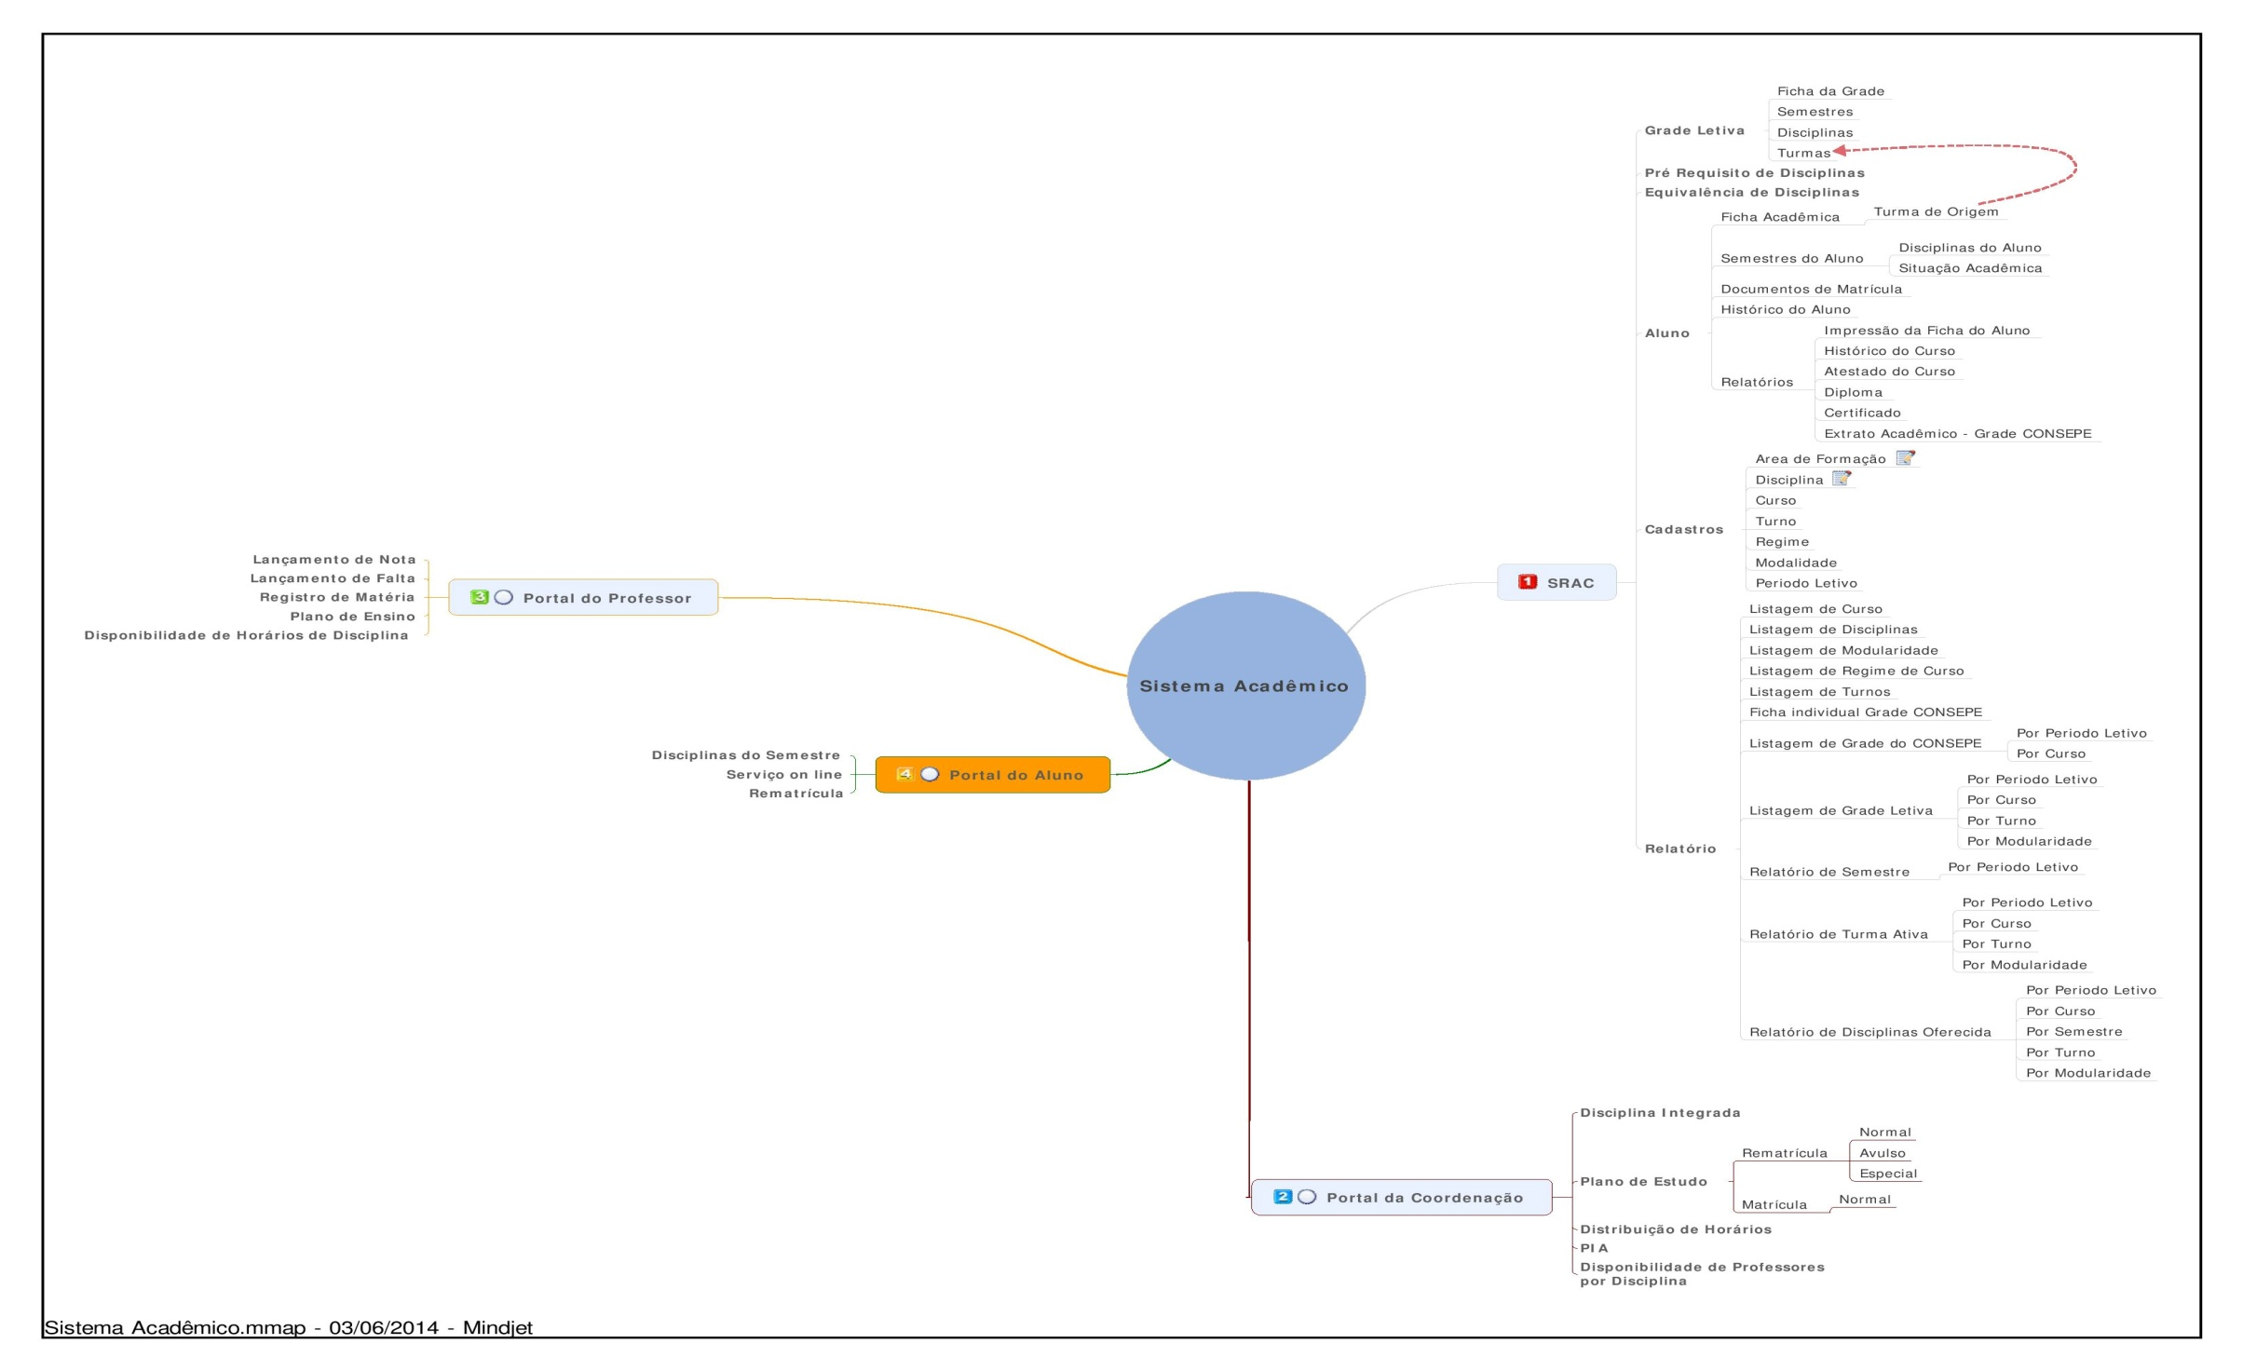

CRONOGRAMA
Acompanhar pelo aplicativo Project com o gerente de projeto.

CONCLUSÃO
De acordo com as informações contidas no projeto, as necessidades do Sistema de Gestão da Secretaria Acadêmica serão atendidas, de acordo com a viabilidade do projeto através de seus processos específicos.

RESPONSABILIDADES
A equipe de desenvolvimento será responsável pelo bom funcionamento do sistema.

Cuiabá, 8 de April de 2025.

Time de Desenvolvimento UNIVAG.

